钉钉视频会议使用指南

一、下载并注册钉钉
到钉钉官方网站下载。
二、发起会议
以电脑端为例：
1.发起群聊
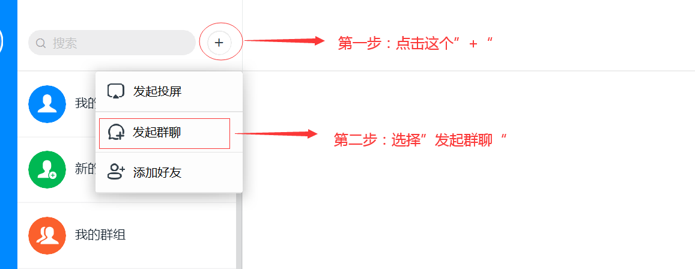
2.选择联系人
联系人可以在搜索框中用姓名或手机号搜索，选择好联系人后，填写群名称、群类型。
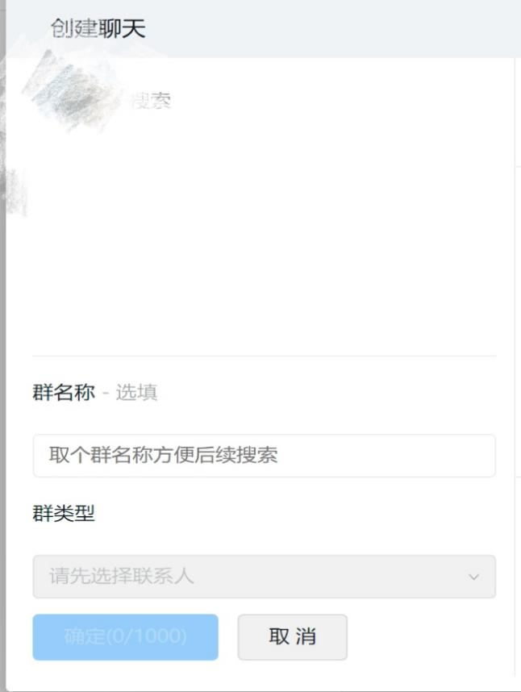

3.直接在已经建好的群组发起会议
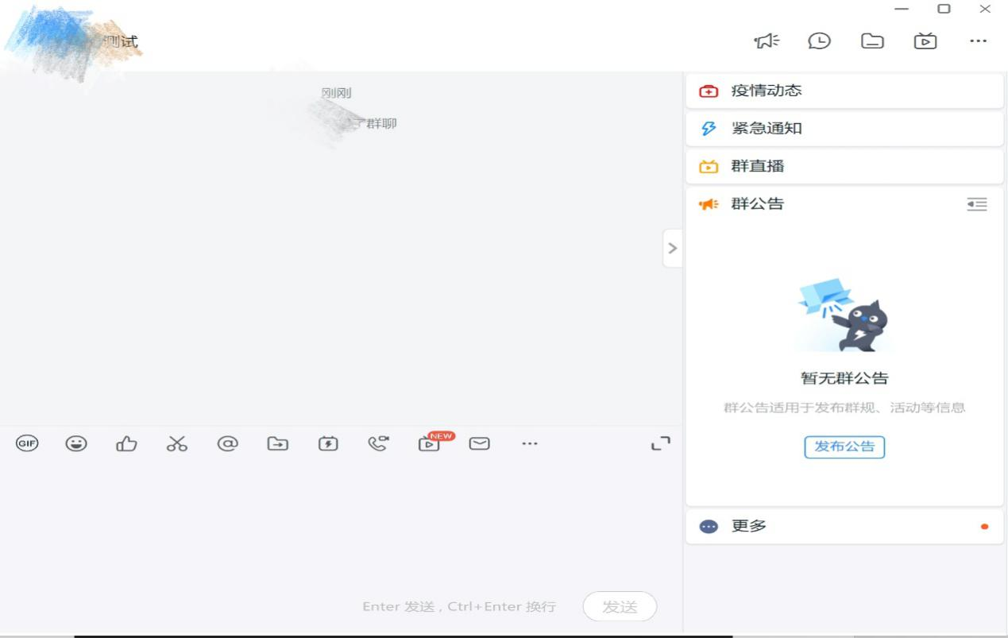
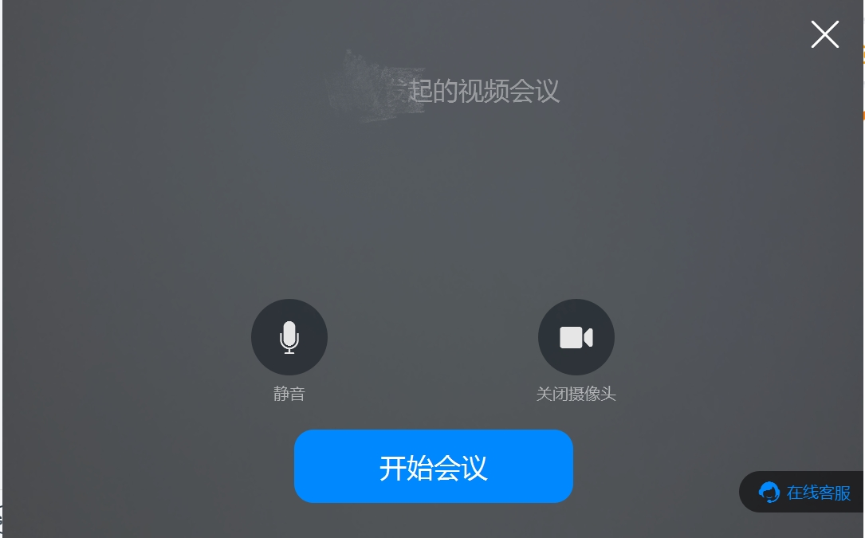
4.开始会议后邀请联系人参会，进入会议后还可以再邀请联系人参会

5.参会人员都可以通过“共享窗口”把自己的文档或PPT共享给所有参会人员观看。


6.会议发起人可以把某位参会人员设置成“全员看TA”，而且会议发起人具有录制会议的权限，点击“录制”就可以。

温馨提示：
在钉钉（手机端）群聊中发送的文件，可以添加手写签名。
